## DEVRE ANALİZİ LABORATUVARI

## (ANALYSIS OF CIRCUITS LABORATORY)

**Deney # 3 (Experiment 3):**

**Thévenin Eşdeğeri**

**(Thévenin Equivalent Circuit)**

**HEDEFLER (Objectives)**

Deneyin temel amacı devre analizi tekniklerini tanıtmaktır. Bu deneyde Thévenin eşdeğeri tekniği kısaca açıklanmıştır.

(*The main purpose of the experiment is to introduce circuit analysis techniques. In this experiment Thevenin equivalent technique is briefly explained.*)

## BİLGİ (Info)

**Thévenin Eşdeğeri (Thévenin Equivalent Circuit)**

Birçok elektrik devresinde, her bir eleman boyunca geçen gerilim ve akım belirlenmelidir. Bu tür devreler için, düğüm gerilimi yöntemi, düğüm akımı yöntemi ve kaynak dönüştürme tekniği gibi en bilinen devre analizi teknikleri uygun olabilir. Öte yandan, bir bilgisayarı prize takmak gibi bazı uygulamalarda, prize verilen voltaj ve akım ilgilenilmektedir. Bu durumda, Thévenin eşdeğer tekniği sadece terminal davranışa odaklanır ve basit bir analiz tekniği sağlar. Şekil 1.a, bağımsız ve bağımlı akım ve voltaj kaynaklarını ve dirençleri içeren genel bir direnç devresini göstermektedir. Bu devrenin Thévenin eşdeğer devresi de Şekil 1.b'de verilmiştir.

(**In many electrical circuits, it is necessary to determine the voltage and current passing through each element. For such circuits, well-known circuit analysis techniques such as nodal voltage method, mesh current method, and source transformation technique may be suitable. However, in some applications like plugging a computer into a power outlet, only the voltage and current supplied to the outlet are of interest. In this case, the Thévenin equivalent technique focuses solely on the terminal behavior and provides a simple analysis technique. Şekil 1.a shows a general resistance circuit containing independent and dependent current and voltage sources, as well as resistors. The Thévenin equivalent circuit of this circuit is given in Şekil 1.b***.*)

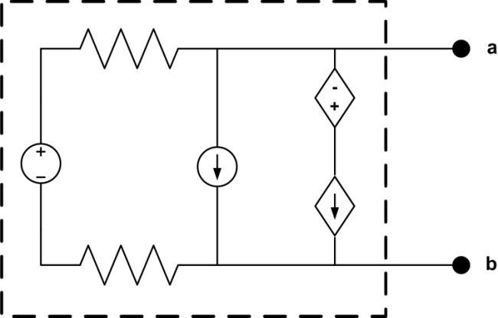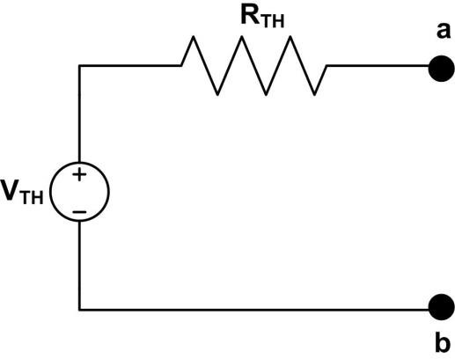

**Şekil 1.a.Genel bir direnç devresi(A general resistor circuit)**

**Şekil 1.b. Thévenin eşdeğer devresi (Thévenin equivalent circuit)**

Şekilde görüldüğü gibi, bir Thévenin eşdeğer devresi, tek bir direnç *RTH* ile seri olarak tek bir bağımsız gerilim kaynağı *VTH* 'den oluşur. Devre, terminal davranışını analiz etmek için çok kullanışlıdır, çünkü hem genel devre hem de Thévenin eşdeğer devresi, aynı yük terminalleri a-b'ye bağlandığında aynı gerilim ve akım ilişkisine sahip olacaktır.

(**As seen in the figure, a Thévenin equivalent circuit consists of a single resistor RTH in series with a single independent voltage source VTH. The circuit is very useful for analyzing terminal behavior because both the general circuit and the Thévenin equivalent circuit will have the same voltage and current relationship when connected to the same load terminals a-b.**)

Thévenin gerilimi *VTH* ve Thévenin direnci *RTH ‘ı* hesaplamak için aşağıdaki adımlar sırasıyla uygulanır (**The following steps are applied in order to calculate the Thévenin voltage *VTH* and Thévenin resistance *RTH***):

1. Orijinal devrede yük devreden çıkarılır ve yük uçlarındaki açık-devre gerilimini hesaplayarak Thévenin gerilimi *VTH* hesaplanmış olur (**The load is removed from the original circuit, and the open-circuit voltage at the load terminals is calculated to determine the Thévenin voltage VTH.**)*.*
2. Orijinal devrede yük devreden çıkarılıp kısa devre ile değiştirilir, a'dan b'ye yönlendirilen kısa devre akımını(*isc*) hesaplanır (**The load is removed from the original circuit and replaced with a short circuit. The short-circuit current (isc) flowing from a to b is calculated**).
3. *VTH* ve *isc* kullanarak Thévenin direnci (*RTH*) hesaplanır (**The Thévenin resistance (RTH) is calculated using VTH and isc**).

**Not:** Eğer genel bir devre sadece bağımsız kaynaklardan oluşuyorsa, Thévenin direnci *RTH*, gerilim kaynaklarını kısa devre ve akım kaynaklarını açık devre ile değiştirerek eşdeğer direncin hesaplanması ile bulunabilir. Thévenin eşdeğeri hakkında daha fazla bilgi için bknz: [1].

**Note:** **If a general circuit consists only of independent sources, the Thévenin resistance RTH can be found by calculating the equivalent resistance by short-circuiting voltage sources and open-circuiting current sources. For more information about Thévenin equivalents, see [1].**

ÖN ÇALIŞMA

1. Thévenin eşdeğeri konusunu çalışın (**Study the topic of Thévenin equivalent circuits**).
2. Aşağıda verilen soruyu el ile çözün ve raporunuzu [devreanalizilab.bm@gmail.com](mailto:devreanalizilab.bm@gmail.com) adresine gönderin (**Solve the following problem manually and send your report to** [devreanalizilab.bm@gmail.com](mailto:devreanalizilab.bm@gmail.com)).

## SORU

Basit direnç devresi Şekil 3’de verilmiştir(**Simple resistor circuit is given in Şekil 3**).

## 

**Şekil 3.** Basit bir seri direnç devresi

## Devrenin Thevenin eşdeğerini bulup çiziniz ve RL yükü üzerindeki gerilimi (VAB) hesaplayınız (Find the Thévenin equivalent of the circuit and draw it, then calculate the voltage across the load RL (VAB)).

## MALZEME LİSTESİ

1. Multimetre (Multimeter)
2. Breadboard
3. Kablo (Cable-jumper)
4. Dirençler (resistors): 3 x 1kΩ, 2 x 2,2kΩ

## DENEY

1. **Thévenin Eşdeğeri**
   1. Şekil 3’teki devreyi breadboard üzerinde kurun (**Build the circuit shown in Şekil 3 on a breadboard.**).
   2. RL yükünü devreden sökün ve A-Bterminalleri arasındaki açık devre gerilimini (*VAB*) ölçün (**Remove the RL load from the circuit and measure the open-circuit voltage (VAB) across terminals A-B**).
   3. RL yükünü çıkarın, gerilim kaynaklarını devreden çıkarın ve ayrılan noktaları kısa devre edin. A-B uçlarından eşdeğer direnci (Rth) ölçün (**Remove the RL load, disconnect the voltage sources from the circuit, and short the separated points. Measure the equivalent resistance(Rth) between terminals A-B**).
   4. Thevenin eşdeğer devresini bulunan değerleri kullanarak breadboard üzerine kurunuz ve RL yükü üzerindeki gerilimi ölçünüz(**Build the Thévenin equivalent circuit on the breadboard using the calculated values and measure the voltage across the RL load.).**
2. [http://en.wikipedia.org/wiki/Th%C3%A9venin's_theorem,](http://en.wikipedia.org/wiki/Th%C3%A9venin%27s_theorem) 2015.
3. James W. Nilsson and Susan A. Riedel, “*Electric Circuits 9th Edition*”, Prentice Hall, 2010.
4. <http://en.wikipedia.org/wiki/Superposition_principle>, 2015.